**Сроки, места и порядок подачи и рассмотрение апелляций**

 В целях защиты прав участников экзаменов при проведении ГИА создается конфликтная комиссия (далее – КК), которая призвана разрешать спорные вопросы не только по оцениванию экзаменационной работы, но и по соблюдению требований процедуры проведения ГИА.

  Участник ГИА имеет право подать апелляцию в КК в письменной форме:

* о нарушении установленного порядка проведения ЕГЭ по соответствующему учебному предмету;
* о несогласии с выставленными баллами.

  Конфликтная комиссия не рассматриваются апелляции по вопросам:

* содержания и структуры экзаменационных материалов по учебным предметам;
* связанным с нарушением самими участниками ГИА-9 требований порядка проведения государственной итоговой аттестации;
* связанным с выполнением заданий экзаменационной работы с кратким ответом;
* неправильного оформления экзаменационной работы.

**Апелляция о нарушении установленного порядка проведения ГИА**

   Апелляцию о нарушении установленного порядка проведения ГИА обучающийся подает в день проведения экзамена по соответствующему учебному предмету уполномоченному представителю ГЭК, не покидая ППЭ.

   В целях проверки изложенных в апелляции сведений о нарушении установленного порядка проведения ГИА уполномоченным представителем ГЭК организуется проведение проверки при участии организаторов, технических специалистов по работе с программным обеспечением, специалистов по проведению инструктажа и обеспечению лабораторных работ, не задействованных в аудитории, в которой сдавал экзамен обучающийся, общественных наблюдателей, сотрудников, осуществляющих охрану правопорядка, медицинских работников, а также ассистентов, оказывающих необходимую техническую помощь обучающимся с ограниченными возможностями здоровья.

   Результаты проверки оформляются в форме заключения. Апелляция и заключение о результатах проверки в тот же день передаются уполномоченным представителем ГЭК в конфликтную комиссию.

   При рассмотрении апелляции о нарушении установленного порядка проведения ГИА конфликтная комиссия рассматривает апелляцию, заключение о результатах проверки и выносит одно из решений:

* об отклонении апелляции;
* об удовлетворении апелляции.

   При удовлетворении апелляции результат экзамена, по процедуре которого обучающимся была подана апелляция, аннулируется и обучающемуся предоставляется возможность сдать экзамен по соответствующему учебному предмету в другой день, предусмотренный расписанием ГИА.

**Апелляция о несогласии с выставленными баллами**

   Апелляция о несогласии с выставленными баллами, в том числе по результатам перепроверки экзаменационной работы, подается участниками ГИА или их родителями (законными представителями) на основании документов, удостоверяющих личность, в течение двух рабочих дней, следующих за официальным днем объявления результатов ГИА по соответствующему учебному предмету, непосредственно в конфликтную комиссию ( Комитет образования и молодежной политики администрации муниципального района «Борзинский район» по адресу: Борзинский район, г. Борзя, ул. Ленина, 39 ) или в образовательную организацию, в которой они были допущены к ГИА-9. Руководитель образовательной организации, принявший апелляцию, передает ее в конфликтную комиссию в течение одного рабочего дня после ее получения.

   Обучающиеся и их родители (законные представители) заблаговременно информируются о времени и месте рассмотрения апелляций.

   При рассмотрении апелляции о несогласии с выставленными баллами конфликтная комиссия запрашивает в РЦОИ распечатанные изображения экзаменационной работы, электронные носители, содержащие файлы с цифровой аудиозаписью устных ответов обучающегося, копии протоколов проверки экзаменационной работы предметной комиссией и экзаменационные материалы, выполнявшиеся обучающимся, подавшим апелляцию.

   Указанные материалы предъявляются обучающемуся (при его участии в рассмотрении апелляции).

   Обучающийся (для обучающихся, не достигших возраста 14 лет, – в присутствии родителей (законных представителей) письменно подтверждает, что ему предъявлены изображения выполненной им экзаменационной работы, файлы с цифровой аудиозаписью его устного ответа (в случае его участия в рассмотрении апелляции).

   По результатам рассмотрения апелляции о несогласии с выставленными баллами конфликтная комиссия принимает решение об отклонении апелляции и сохранении выставленных баллов либо об удовлетворении апелляции и изменении баллов. При этом в случае удовлетворения апелляции количество ранее выставленных баллов может измениться как в сторону увеличения, так и в сторону уменьшения количества баллов. Рассмотрение апелляции о несогласии с выставленными баллами осуществляется в течение четырех рабочих дней, следующих за днем ее поступления в конфликтную комиссию.

   В случае выявления ошибок в обработке и (или) проверке экзаменационной работы конфликтная комиссия передает соответствующую информацию в РЦОИ с целью пересчета результатов ГИА.

  После утверждения результаты ГИА передаются в образовательные организации, органы местного самоуправления, загранучреждениям и учредителям для ознакомления обучающихся с полученными ими результатами.

**О сроках, местах информирования о результатах ГИА**

  Ознакомление участников экзамена с результатами ОГЭ по учебному предмету осуществляется в течение одного рабочего дня со дня их передачи в образовательные организации, а также в органы местного самоуправления, осуществляющие  управление в сфере образования

**Информационный материал**

**[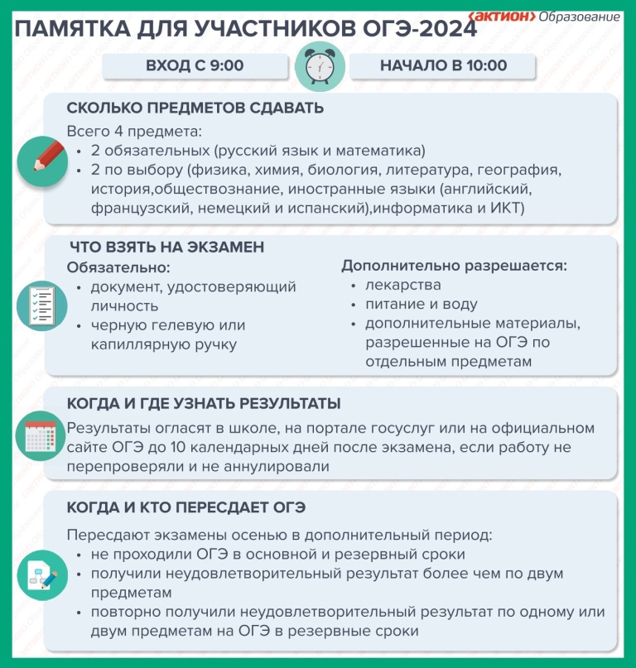](https://shs_borz_240_borz.zabedu.ru/images/12024.jpg)**